Министерство транспорта Российской Федерации
Федеральное агентство железнодорожного транспорта
Федеральное государственное бюджетное образовательное учреждение
высшего образования
«Дальневосточный государственный университет путей сообщения»
Кафедра «Технология транспортных бизнесов и логистика»

«Исследование бизнес процессов транспортной компании ОАО «Уральские авиалинии»
Расчётно-графическая работа №1
дисциплина «Основы транспортного бизнеса»
Р 23.05.04. 17.01.СО251ОПЛ

Студент _____ М.А. Соколов
(подпись, дата)
Руководитель
должность, ученая степень,
ученое звание. _____ Ю.В. Петров
(подпись, дата)

Хабаровск 2022
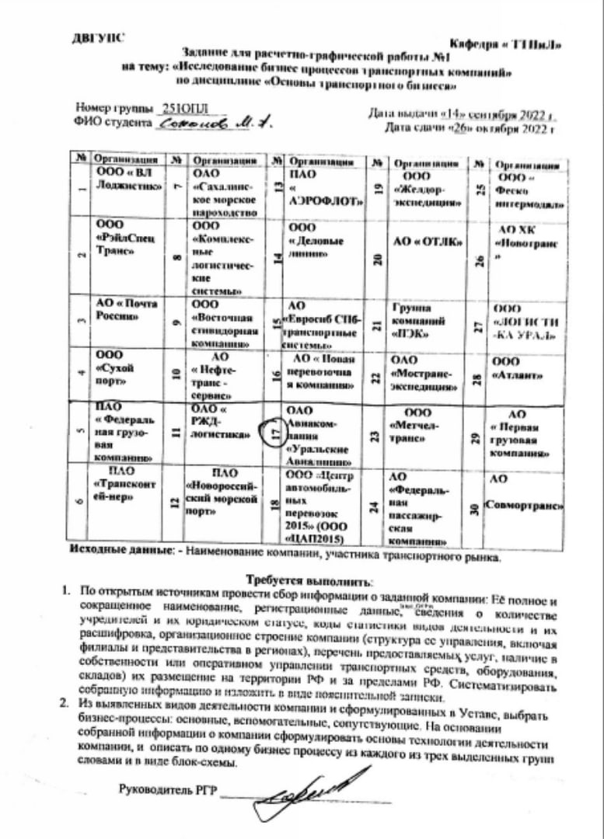
ОГЛАВЛЕНИЕ

ОБЩАЯ ХАРАКТЕРИСТИКА КОМПАНИИ 4
УЧРЕДИТЕЛИ 4
ВИДЫ ДЕЯТЕЛЬНОСТИ 5
ОТКРЫТОЕ АКЦИОНЕРНОЕ ОБЩЕСТВО 7
АВИАПАРК 9
БИЗНЕС-ПРОЦЕССЫ 10
ЗАКЛЮЧЕНИЕ 14
СПИСОК ЛИТЕРАТУРЫ 15

ОБЩАЯ ХАРАКТЕРИСТИКА КОМПАНИИ

Наименование: Авиакомпания «Уральские авиалинии».

Компания зарегистрирована по адресу: Свердловская область, город Екатеринбург, Утренний пер., д. 1-г, 620025.

Полное название: ОТКРЫТОЕ АКЦИОНЕРНОЕ ОБЩЕСТВО АВИАКОМПАНИЯ "УРАЛЬСКИЕ АВИАЛИНИИ"

Дата регистрации: 28 декабря 1993 г.

Таблица 1

Регистрационные данные
ОГРН: | 1026605388490
ИНН: | 6608003013
КПП: | 668501001
ОКПО: | 32257812
ОКФС: | 16 – частная собственность
ОКОГУ: | 4210008
ОКОПФ: | 12247
ОКТМО: | 65701000001

УЧРЕДИТЕЛИ

Первоначальным учредителем с 28 декабря 1993 года является Правительство Свердловской области, расположенной по адресу: Свердловская область, г. Екатеринбург, Октябрьская площадь 1. Далее управление компанией передано Министерству по управлению государственным имуществом в Свердловской области (код ОКПО 00073430) 19 февраля 2017 года.

АК «Уральские авиалинии» является учредителем:
- ООО «Европорт» с 13.05. 2005 г.,

Зарегистрировано по адресу: Свердловская область, г.Екатеринбург, ул. Розы Люксембург, 63, 620000

ИНН: 6658205953
- ООО «Крылья Урала» с 20.11.2002 г.,

Зарегистрировано по адресу: Свердловская область, г.Екатеринбург, пер. Утренний, 1 к.г., 620025

ИНН: 6662089555
- ООО «Клуб путешествий крылья»

Зарегистрировано по адресу: Свердловская область, г.Екатеринбург, ул. Мамина – Сибиряка, 52, 620075

ИНН: 6672148111

Кроме того АК «Уральские авиалинии» по ИНН являются соучредителем журнала «Уральские авиалинии» с 1 июля 2007 г. (регистрационный номер: ПИ № ФС 77 – 45714).

ВИДЫ ДЕЯТЕЛЬНОСТИ

Таблица 2

Виды деятельности
Код ОКВЭД | Вид деятельности

Основной вид деятельности
51.10.1 | Перевозка воздушным пассажирским транспортом, подчиняющимся расписанию

Дополнительный вид деятельности
33.16 | Ремонт и техническое обслуживание летательных аппаратов, включая космические
51.10 | Деятельность пассажирского воздушного транспорта
51.10.2 | Перевозка воздушным пассажирским транспортом, не подчиняющимся расписанию
51.21 | Деятельность грузового воздушного транспорта
51.21.1 | Перевозка воздушным грузовым транспортом, подчиняющимся расписанию
85.42 | Образование профессиональное дополнительное

Вспомогательный вид деятельности
10.71 | Производство хлеба и мучных кондитерских изделий, тортов и пирожных недлительного хранения
47.11 | Торговля розничная преимущественно пищевыми продуктами, включая напитки, и табачными изделиями в неспециализированных магазинах
47.24 | Торговля розничная хлебом и хлебобулочными изделиями и кондитерскими изделиями в специализированных магазинах
47.81 | Торговля розничная в нестационарных торговых объектах и на рынках пищевыми продуктами, напитками и табачной продукцией
47.91.2 | Торговля розничная, осуществляемая непосредственно при помощи информационно-коммуникационной сети Интернет
52.23 | Деятельность вспомогательная, связанная с воздушным и космическим транспортом
52.29 | Деятельность вспомогательная прочая, связанная с перевозками
53.20.3 | Деятельность курьерская
56.10 | Деятельность ресторанов и услуги по доставке продуктов питания
56.10.1 | Деятельность ресторанов и кафе с полным ресторанным обслуживанием, кафетериев, ресторанов быстрого питания и самообслуживания
56.10.3 | Деятельность ресторанов и баров по обеспечению питанием в железнодорожных вагонах-ресторанах и на судах
56.29 | Деятельность предприятий общественного питания по прочим видам организации питания
68.20.2 | Аренда и управление собственным или арендованным нежилым недвижимым имуществом
86 | Деятельность в области здравоохранения
86.21 | Общая врачебная практика

ОТКРЫТОЕ АКЦИОНЕРНОЕ ОБЩЕСТВО

Акции

На данный момент акциями ОАО «Уральские авиалинии» владеют следующие компании и организации:
- 71,65 % – ООО «Крылья Урала»
До 29.08.2005 года 28,35% акциями компании владела компания BETA INVESTMENT HOLDINGS LIMITED. 29.08.2005 ОАО «Уральские авиалинии» пополнились акционерами. BIHL продал часть акции Usv Holdings Limited и юридическим лицам. Таким образом оставшиеся 28,35% акций компании распределились следующим образом:
- 18,05 % – BETA INVESTMENT HOLDINGS LIMITED
- 10,251 % – Usv Holdings Limited
- 0,049% – юридические лица (топ-менеджеры и генеральный директор Скуратов С.Н.)
Уставной капитал составляет 159 653 тыс. руб. Он разделен на обыкновенные акции номиналом в 1 рубль.

Общее собрание

Ежегодное собрание акционеров проводится каждый год. Формой проведения годового общего собрания акционеров: заочное голосование.
Повестка дня годового общего собрания акционеров (за 2021 год, так как собрание 2022 года еще не состоялось):
- Утверждение годового отчета общества за 2021 год.
- Утверждение годовой бухгалтерской (финансовой) отчетности общества за 2021год.
- Распределение прибыли общества по результатам отчетного 2021 года.
- Установление размера вознаграждения и компенсации расходов членам Совета директоров, связанных с выполнением ими функций членов Совета директоров общества.
- Установление размера вознаграждения и компенсации расходов членам Ревизионной комиссии, связанных с исполнением ими своих обязанностей, на основании рекомендаций Совета директоров общества.
- Избрание членов Совета директоров общества.
- Избрание членов Ревизионной комиссии общества.
- Утверждение аудитора общества.

Владельцы обыкновенных акций ОАО АК «Уральские авиалинии» имеют право голоса по всем вопросам повестки дня годового общего собрания акционеров.

Совет директоров

1 июня 2016 года Совет директоров ОАО «Авиакомпания «Уральские авиалинии» утвердил новый состав правления. Он остался прежним за исключением одной новой кандидатуры.
Всего в коллегиальный орган вошло 9 человек:
- Начальник договорного отдела – Алла Новоселова, которая сменила Татьяну Новоселову
- Владелец авиакомпании – Сергей Скуратов
- Бывший коммерческий директор компании – Сергей Шкуро
- Финансовый директор и главный бухгалтер предприятия – Елена Икчурина
- Начальник службы продаж международных перевозок – Марианна Галагура
- Директор по качеству – Алексей Фомин
- Директор по производству – Александр Зиновьев
- Светлана Лавыш
- Олег Шубин

АВИАПАРК

«Уральские авиалинии» эксплуатируют 52 авиалайнера Airbus на условиях операционного лизинга:
- 14 Airbus А321
- 23 Airbus А320
- 4 Airbus А319
- 3 Airbus A320neo
- 8 Airbus А321neo

Авиакомпания не оставляет без внимания существующие самолеты. Они регулярно проходят осмотры, проверки и техническое обслуживание, а при необходимости и ремонтируются на собственной авиационно-технической базе «Уральских авиалиний», сертифицированной производителями воздушных судов.

БИЗНЕС-ПРОЦЕССЫ
Основным процессом являются – «Организация перевозки пассажиров».
Рис. 1. Блок-схема основного процесса «Процесс перевозки»
Авиакомпания проводит организацию маршрутов перелета и вводит новые рейсы в уже имеющееся расписание. Клиент, при посещении авиакомпании получает информацию о рейсе и ее стоимость. Далее осуществляется покупка билета через кассу аэропорта. Кроме того клиент сам может приобрести билет дистанционно через приложение. После покупки билета клиент должен прибыть на место регистрации с последующим ее прохождением и сдачей багажа, если таковой имеется. После прохождения регистрации осуществляется посадка пассажира в самолет.
После транспортировки пассажира из аэропорта отправления в аэропорт назначения осуществляется высадка пассажира, выдача ему багажа. Процесс перевозки заканчивается выходом пассажира из дверей аэропорта.
Сопутствующие процессы:
- Перевозка дополнительного (сверхнормативного) багажа
- Транспортирование груза и перевозка пассажиров;
- Хранение груза на складе или выдача его получателю
Рис. 2. Блок-схема сопутствующего процесса «Организация перевозки сверхнормативного багажа»
При онлайн-регистрации или уже непосредственно в стенах аэропорта клиент проходит регистрацию, где и выясняется факт того, что багаж пассажира относится к классу «сверхнормативный». Происходит оформление этого багажа, расчет стоимости трансопртировки и забор груза. После перелета осуществляется выдача этого багажа клиенту при предоставлении талона.
Вспомогательные процессы:
- ТО самолета
Рис. 3. Блок-схема вспомогательного процесса «ТО самолета»
После поступления воздушного транспорта в пункт ТО и ремонта необходимо заполнить заявку на ремонт с последующей ее обработкой. Далее производиться обсчет клиента за обслуживание и ожидание оплаты за предоставленные услуги. После того, как оплата будет совершена, авиалайнер отправляют на ТО, где производится заполнение документов приемки транспорта на ремонт. Производится сначала осмотр судна с дальнейшим выявлением повреждений с последующим их устранением и ремонтом. После окончания ремонта производится обкатка воздушного судна для удостоверения исправления дефектов и заполнение документов о проделанной работе, оповещение клиента о готовности судна к эксплуатации и дальнейшей сдачи судна клиенту.

ЗАКЛЮЧЕНИЕ
В расчетно-графической работе были рассмотрены бизнес процесс компании ОАО «Уральские авиалинии» Приведена общая информация о компании, описаны основные предоставляемые компанией услуги.

СПИСОК ЛИТЕРАТУРЫ

- Организация ОАО АК "УРАЛЬСКИЕ АВИАЛИНИИ"
- ОАО АК "Уральские Авиалинии"
- Авиакомпания "Уральские авиалинии» сменила акционера"
- «Уральские авиалинии» изменили состав правления»
- Бизнес-план авиакомпании

